四川省教育科学研究所关于开展省级重点课题适应
产业需求的四川省中职校计算机类专业
课程改革研究中期研讨会的通知
各市（州）教科所（院），职教研究中心：
2013年度四川省教育科研资助金项目重点课题《适应产业需求的四川省中职校计算机类专业课程改革研究》相关研究工作已经开展一年多时间，为了检验总课题、子课题阶段性研究成果，经研究，决定开展课题中期研讨会，现将有关事宜通知如下：
一、会议内容
（一）课题中期报告、研讨下阶段研究工作。
（二）结合产业发展现状，开展网络安全技术、物联网、智能家居培训。
二、参会对象
（一）课题组相关人员（名单见附件1）。
（二）邀请国示校、国重校、省重校和计算机专业为省级重点专业的学校的计算机专业负责人、骨干教师各1名参会。
三、参会时间
（一）时间
2015年6月23日报到，24—25日开会。
（二）地点
报到地点：成都市天府新区华阳柏顿大酒店（地址：天府大道南段与华阳大道交汇处；联系电话：028-85648889；乘车路线见附件3）。
会议地点：成都工业职业技术学院天府校区（天府新区正兴镇大安路818号）。
四、其它
（一）会议不收取任何费用，参会人员往返差旅费、食宿费回原单位报销。
（二）请各市（州）通知辖区内相关学校，并于6月18日前将回执（见附件2）报省教科所（邮箱：scjkszjs@163.com）。
（三）联系人
1.四川省教科所联系人：尹毅（13880057359）。
2.成都工业职业技术学院联系人：龙天才（13882186661）。
附件：1.课题组相关人员名单
2.参会回执
3.乘车路线

四川省教育科学研究所
2015年6月11日
附件1
课题组相关人员名单

工作单位 | 姓 名
四川省教科所 | 尹毅
成都市教科院 | 唐学军
四川省商业服务学校 | 张巍
成都市工业职业技术学校 | 龙天才
成都市工业职业技术学校 | 卢启衡
成都职业技术学院 | 向华
什邡职中 | 郑果
什邡职中 | 李梁雅
宜宾市职业技术学校 | 张穗宜
宜宾市职业技术学校 | 陈忠
宜宾市职业技术学校 | 谢莎
成都市工业职业技术学校 | 李权
成都巅峰软件集团 | 宋姝
成都财财贸职业中学 | 程弋可
成都市蜀兴职业学校 | 黄炜
成都市蜀兴职业学校 | 廖友芳
成都市礼仪职中 | 何长健
教育部职教研究中心所 | 陈莉
成都市现代职中 | 李瑞
四川省盐业学校 | 先义华
攀枝花市经贸旅游学校 | 钱芬

附件2
参 会 回 执
市（州）
姓 名 | 性别 | 工 作  单 位 | 职 称  /职 务 | 联 系  电 话 | 邮箱  /QQ | 产业方向  （网络安全/智能家居） | 是否  住宿

附件3
乘车路线
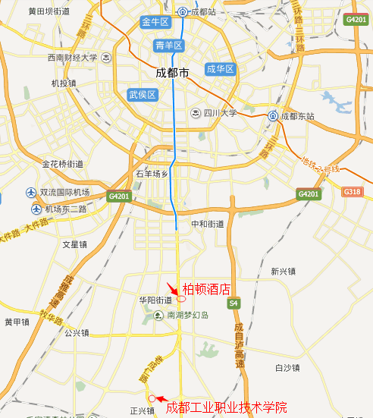
地铁一号线：终点站世纪城站下，乘501路到华阳正北横街路口站下即到酒店。
自驾车：沿天府大道往南，到华阳大道路口即到酒店。

